***Фізична культура 12.09.2022 2-Б Старікова Н.А.* Тема. *ТМЗ. Організовуючі вправи: розмикання і змикання, повороти на місці «Праворуч!», «Ліворуч!», «Кругом!» (стрибком). Загально-розвивальні вправи на місці. ЗФП: вправи для м'язів тулуба з вихідних положень лежачи. Рухлива гра.***

**Мета**: повторити правила безпеки та поведінки на уроках фізкультури; повторити комплекс загальнорозвиваючих вправ на місці; закріплювати вміння розмикатися та змикатися приставними кроками в ко­лоні, у шерензі, у колі; вчити поворотам на місці «Праворуч!», «Ліворуч!», «Кругом!» (стрибком); розвивати правильну поставу; закріпити вміння виконувати вправи для м'язів тулуба з вихідних положень лежачи; сприяти вихованню морально-вольових якостей: витривалості, сили, здорового способу життя.

**Опорний конспект уроку**

1.Правила техніки безпеки під час занять спортом в домашніх умовах.

[**https://youtu.be/Gl04yaXfpLo**](https://youtu.be/Gl04yaXfpLo)

2. Організовуючі вправи: розмикання і змикання, повороти на місці «Праворуч!», «Ліворуч!», «Кругом!» (стрибком***)***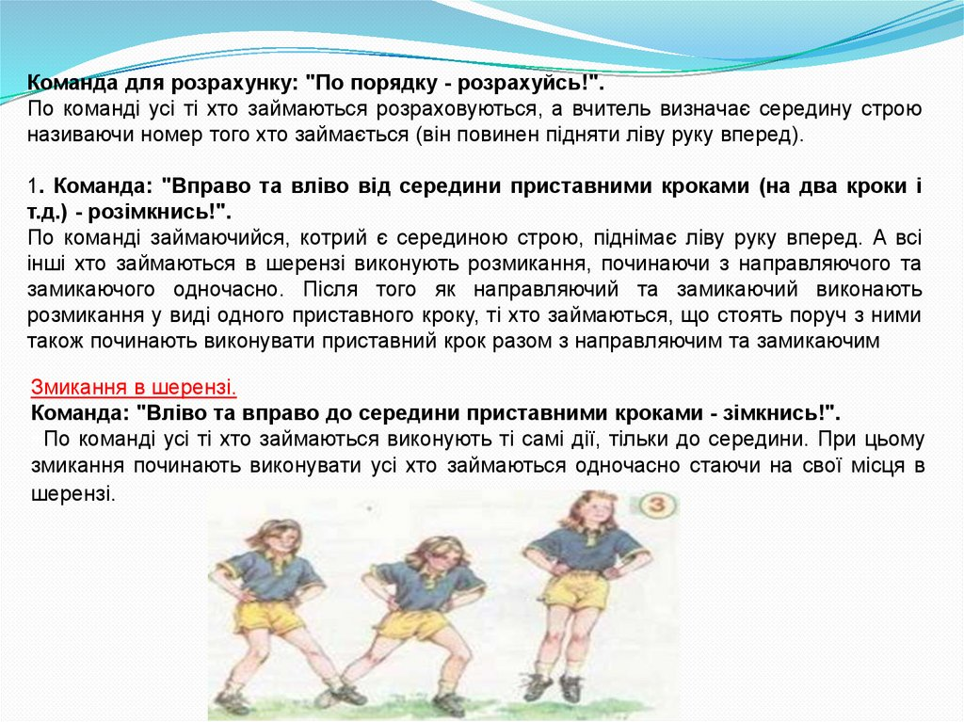

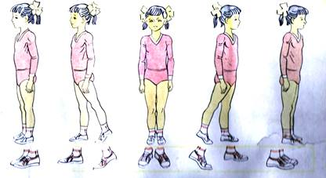

3. Загальнорозвивальні вправи на місці.

[**https://www.youtube.com/watch?v=5eie_sJTZ1Y&t=334s**](https://www.youtube.com/watch?v=5eie_sJTZ1Y&t=334s)

4. Вправи для м'язів тулуба з вихідних положень лежачи

[**https://www.youtube.com/watch?v=hAsgbITXbuw**](https://www.youtube.com/watch?v=hAsgbITXbuw)

[**https://www.youtube.com/watch?v=EhxHHwEVQts&t=52s**](https://www.youtube.com/watch?v=EhxHHwEVQts&t=52s)

5. Рухлива гра « Павук та мухи»

[**https://www.youtube.com/watch?v=dl9djiX21uo**](https://www.youtube.com/watch?v=dl9djiX21uo)